VERIFICA PRATICA TPSIT - Git & Python
“I Love Physical AI”

Indice degli screenshot
- 1. Repository iniziale
- 2. Staging Area - 2 schermate: un riquadro per ciascun branch di lavoro
- 3. Primo branch: modello-robot
- 4. Pull Request del primo branch
- 5. Secondo branch: gestione-produzione
- 6. Esecuzione del programma e test - A, B e C
- 7. Pull Request del secondo branch
- 8. Situazione finale del repository

Domande scritte
- le 4 aree principali di git sono la directory la working directory, la staging area, la repo locale e infine la repo remota
Dopo il git add le modifiche si trovano dal working directory alla staging area, infine dopo il commit passano dalla staging area alla repo locale.
- git fetch ci permette di scaricare dove stiamo lavorando ad esempio se facciamo git fetch main ci permette di scaricare il main ma mantenendo le nostre modifiche senza fare il merge, quindi semplicemente importiamo qualcosa mentre git pull fa la stessa cosa ma in più le nostre modifiche che abbiamo in locale vengono automaticamente mergiate.Una pull request è semplicemente una aggiunta di github che permette agli altri membri del gruppo di accedere a questa pull request e controllare prima di mergiare il tutto e in caso vediamo che è tutto ok si può procedere con la request e si effettua il merge
- La issue accompagna il lavoro poiché al suo interno inseriamo tutto ciò che dobbiamo fare(todo), come per esempio implementare una classe inseriremo tutto ciò che quella classe richiede anche con i proprio controlli ed infine con la pull request finale che si fa solo dopo aver completato tutto ciò che si richiedeva nella issue andremmo a chiuderla.

Screenshot 1 - Repository iniziale
Documentare la creazione del repository e il primo commit.
Eseguire:
git status
git log --oneline --graph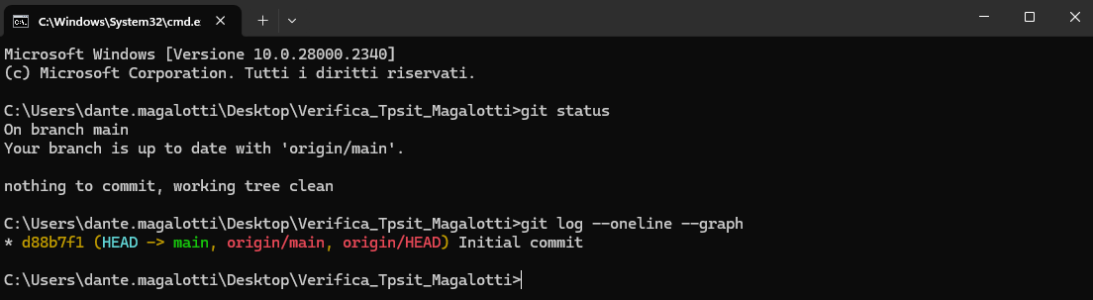

___________________________________________________________________________________________________

Screenshot 2 - Primo branch: features/pannelli-solari
Documenta la creazione del branch e i relativi commit.
[ ] Sono riconoscibili sia il modello che sia main.
[ ] Sono visibili i commit relativi a file.
[ ] Sono leggibili i messaggi descrittivi di almeno due commit.
[ ] La cronologia mostrata con git log --oneline --graph
[ ] La cronologia permette di riconoscere chiaramente che i commit appartengono al branch di lavoro.
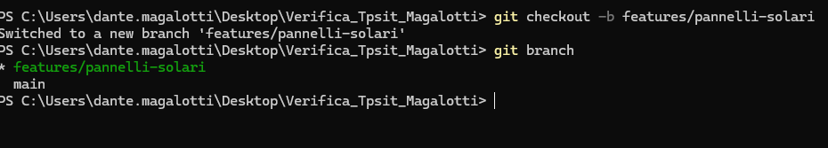
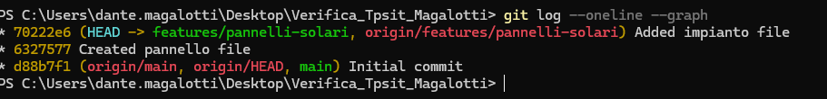

Staging Area: features/pannelli-solari
Documenta lo staging nel primo branch di lavoro.
[ ] visibile il branch
[ ] Il file da committare compare tra le modifiche in staging.
[ ] visibile il contenuto delle modifiche aggiunte alla Staging Area (per esempio git diff --staged).
[ ] La schermata leggibile e mostra il contesto del comando e del risultato.
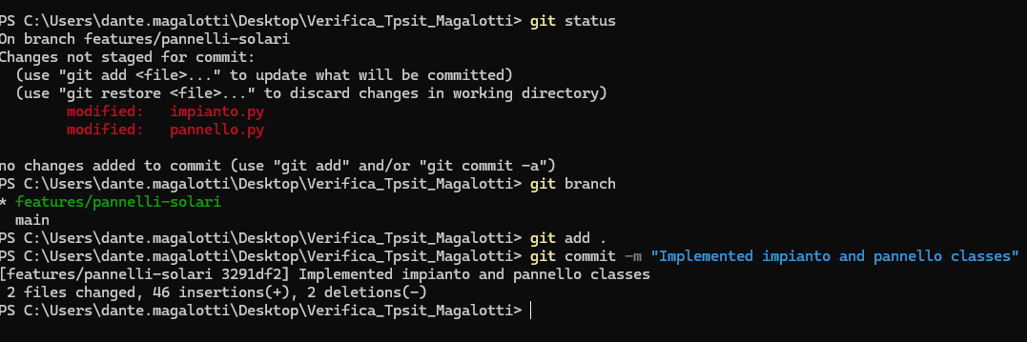
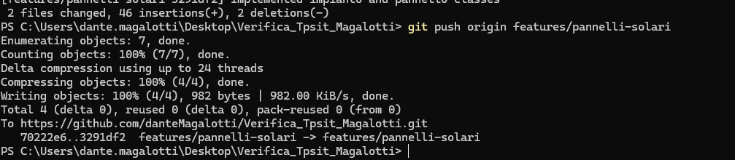

Screenshot 4 - Pull Request del primo branch
Acquisisci la schermata della PR su GitHub dopo review e merge.
[ ] Titolo della Pull Request e branch sorgente features/pannelli-solari.
[ ] Branch di destinazione main.
[ ] Issue collegata con Closes #NUMERO e descrizione con i comandi di verifica.
[ ] visibile almeno una review e l’approvazione della Pull Request.
[ ] La PR risulta chiusa e integrata visibile l’esito del merge.
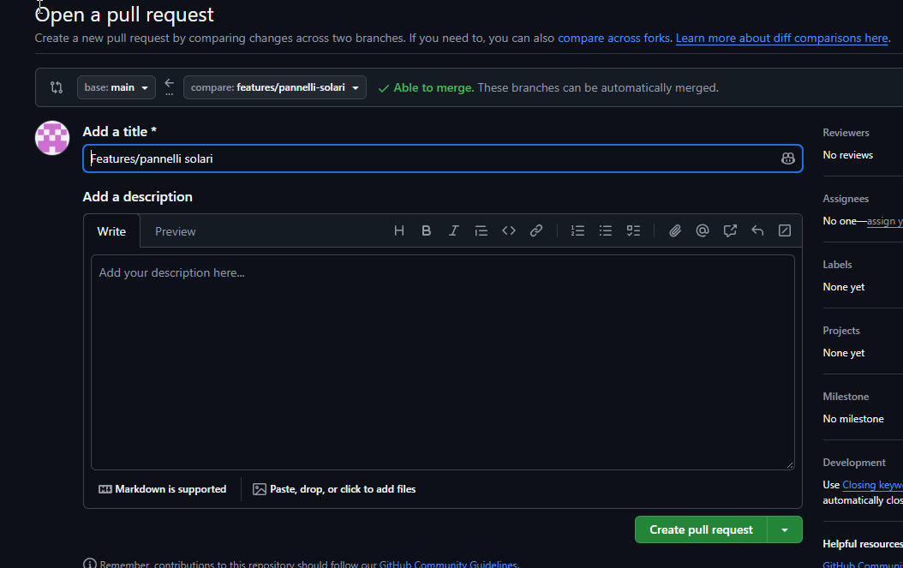
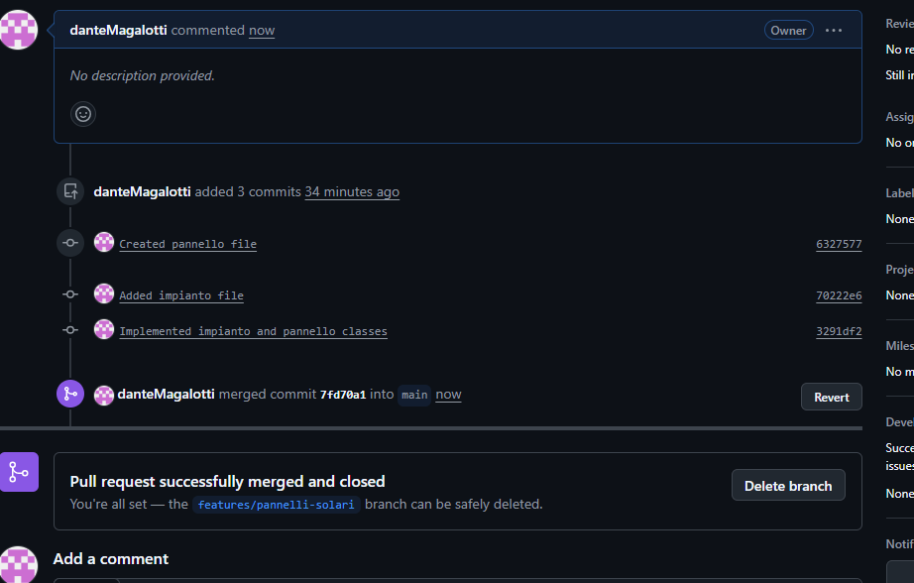
___________________________________________________________________________________________________

Screenshot 5 - Secondo branch: features/gestione-impianti
Documenta il secondo branch, creato dopo il merge del primo e a partire da main aggiornato.
[ ] Eseguire: git status
[ ] Eseguire: git log --oneline --graph --all
[ ] Sono visibili main e features/gestione-impianti.
[ ] Sono riconoscibili i commit della prima funzionalità già integrata.
[ ] Sono visibili almeno due commit relativi a main.py.
[ ] La cronologia completa mostra che il secondo branch parte da main aggiornato dopo il primo merge.
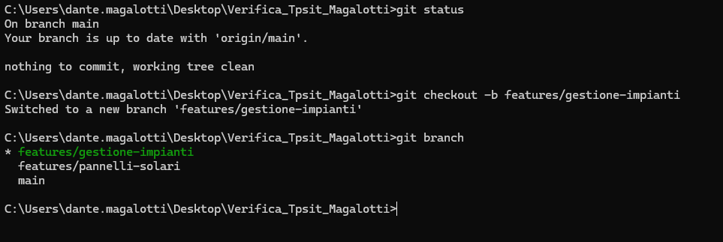
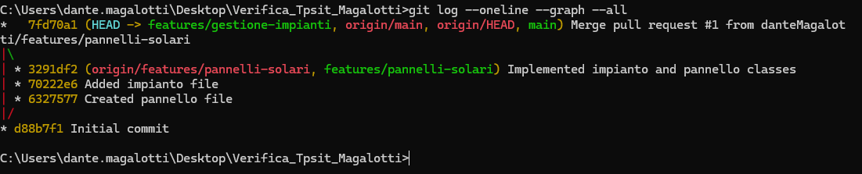

Staging Area: features/gestione-impianti
Documenta lo staging nel secondo branch di lavoro.
[ ] visibile il branch features/gestione-impianti.
[ ] Il file da committare compare tra le modifiche in staging.
[ ] visibile il contenuto delle modifiche aggiunte alla Staging Area (per esempio git diff --staged).
[ ] La schermata leggibile e mostra il contesto del comando e del risultato.

___________________________________________________________________________________________________

Screenshot 6 - Pull Request del secondo branch
Acquisisci la schermata della seconda PR su GitHub dopo review e merge.
[ ] Titolo della Pull Request; sorgente features/gestione-impianti e destinazione main.
[ ] Issue collegata tramite Closes #NUMERO.
[ ] Descrizione delle modifiche e comandi di verifica.
[ ] visibile almeno una review e l’approvazione.
[ ] La PR risulta chiusa e integrata: visibile l’esito del merge.
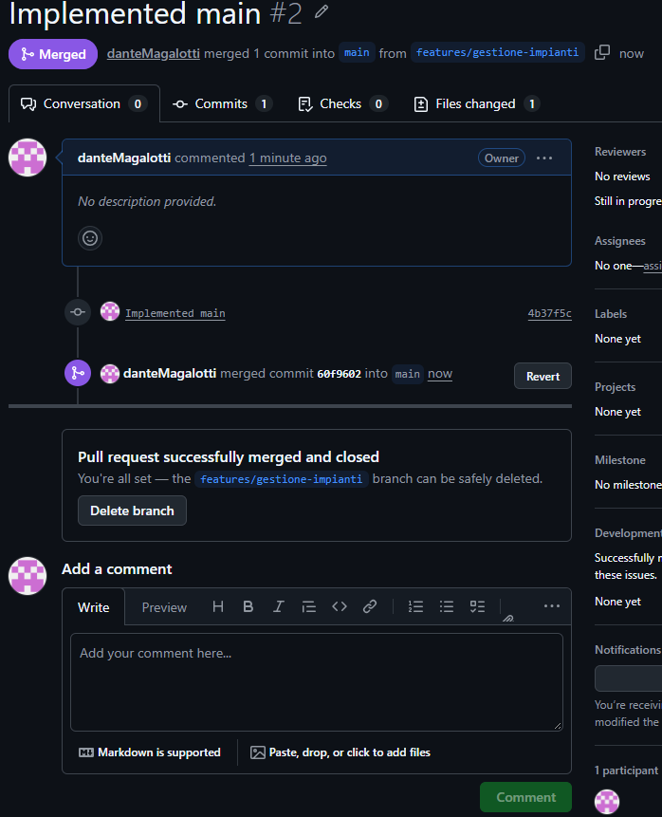
___________________________________________________________________________________________________

Screenshot 7A - Funzionamento corretto
Esegui python main.py e documenta gli output richiesti.
[ ] Riepilogo dei 3 impianti.
[ ] Ricerca di un impianto esistente.
[ ] Ricerca di un impianto inesistente.
[ ] Ricerca di un pannello inesistente.

Screenshot 7B - Gestione degli errori
Documenta i casi limite e la loro gestione tramite try/except.
[ ] Tentativo di registrazione di un impianto con codice duplicato.
[ ] Tentativo di aggiunta di un pannello con codice duplicato nello stesso impianto.
[ ] Tentativo di aggiunta di un pannello che supera il peso massimo.
[ ] Sono visibili i messaggi di errore intercettati tramite try/except.
[ ] Il programma prosegue senza interrompersi, per quanto possibile.

